**EVALUATION BLOC 1 : *Application statique***

***Interface graphique du site***

***Navigation entre les différentes pages***

|  |  |
| --- | --- |
| **Projet** | Création d’un site e-commerce |
| **Participants** | Victoria NGUYEN & Houssein IBRAHIM |
| **Deadline** | 31/07/2019 |
| **Nom du site** | ROULE’ECO |
| **URL** | http://[www.rouleeco.fr](http://www.rouleeco.fr) |
| **Cahier des charges** | * Une interface graphique * Un catalogue de produits :   + Catégories de produits   + Sous catégories de produits   + Produits   + Détail du produit   + Visuel du produit * Un panier   + Visualisation du panier   + ~~Actualisation du panier~~ * La commande * Le paiement |

**{Description de notre site e-commerce}**ROULE’ECO est un site e-commerce créé en langages HTML/CSS/JS avec un objectif clair : Proposer des moyens de déplacement à moteur électrique. Pratiques, légers et écologiques, ils vont révolutionner le transport urbain !

Pour répondre au besoin exprimé dans le cahier des charges, l’équipe ROULE’ECO a retenu les produits ci-dessous pour alimenter les différentes pages du site :

Produit 2

Produit 1

Vélos électriques

Trottinettes électriques

Trot

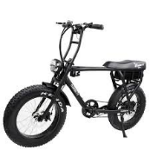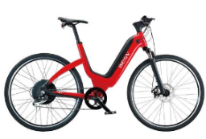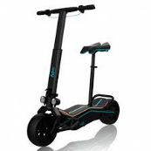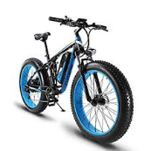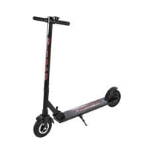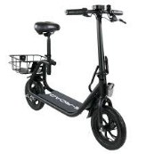

Produit 4

Produit 3

Accessoires

Scooters électriques

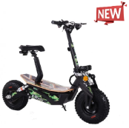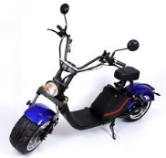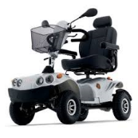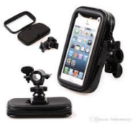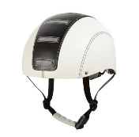

**{Etape 1 : Gestion de projet / Planification}**

Tout d’abord, nous avons établi **un cahier des charges plus détaillé**, en listant les pages que nous souhaitions développer en précisant le contenu de chacune des pages (éléments à faire apparaître, icones, etc).



Ensuite, nous avons fait une représentation visuelle en utilisant le **WBS**, un organigramme des tâches pour avoir une vision globale de la structure, du découpage du projet. Puis nous avons procédé à une **répartition les tâches (story map)** et organisé le travail dans le temps en mettant en place un **planning**. Enfin, création d’un **GoogleDrive** pour partager les différentes versions du projet et documents divers.

**WBS**

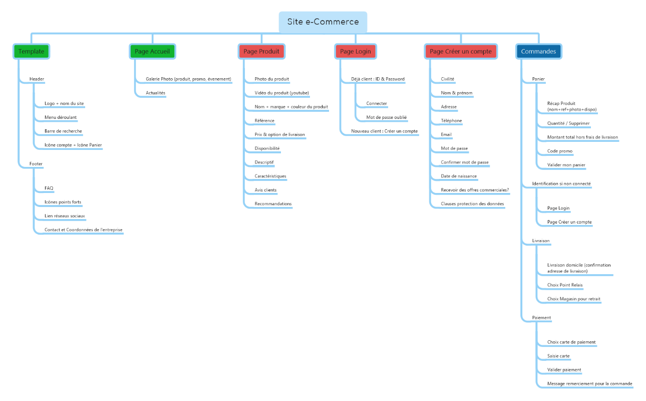

**Planning**

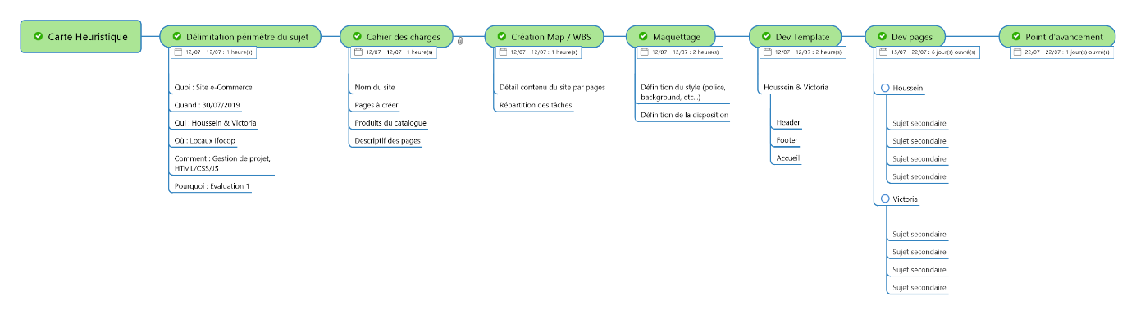

**Story map**

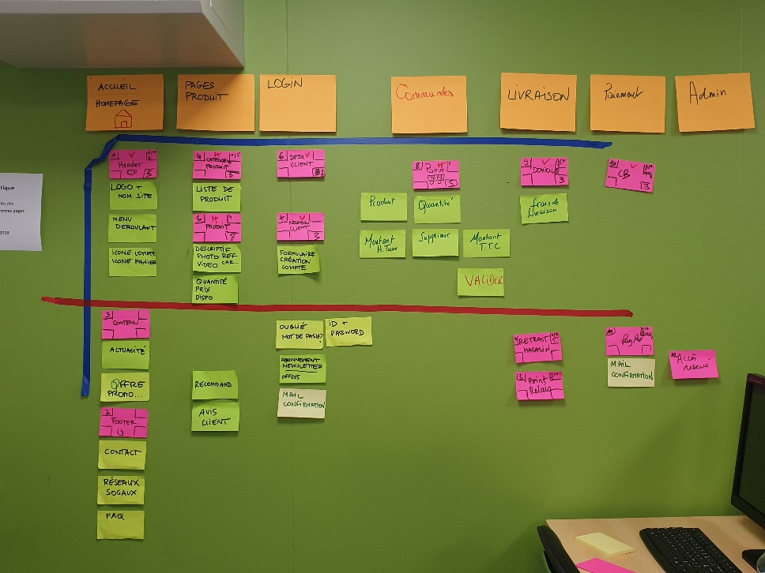

**{Etape 2 : Maquettage du site}**

Nous avons réalisé une première ébauche du squelette de notre site, pour orienter le développement HTML/CSS. Pour cela, nous avons utilisé *Balsamiq*, qui est un logiciel de wireframing téléchargeable gratuitement sur Internet. Cet outil nous a permis très vite de poser une structure pour toutes les pages de notre site, grâce à sa bibliothèque d’éléments très bien fournie.



Ci-dessous, une capture d’écran de notre première ébauche :

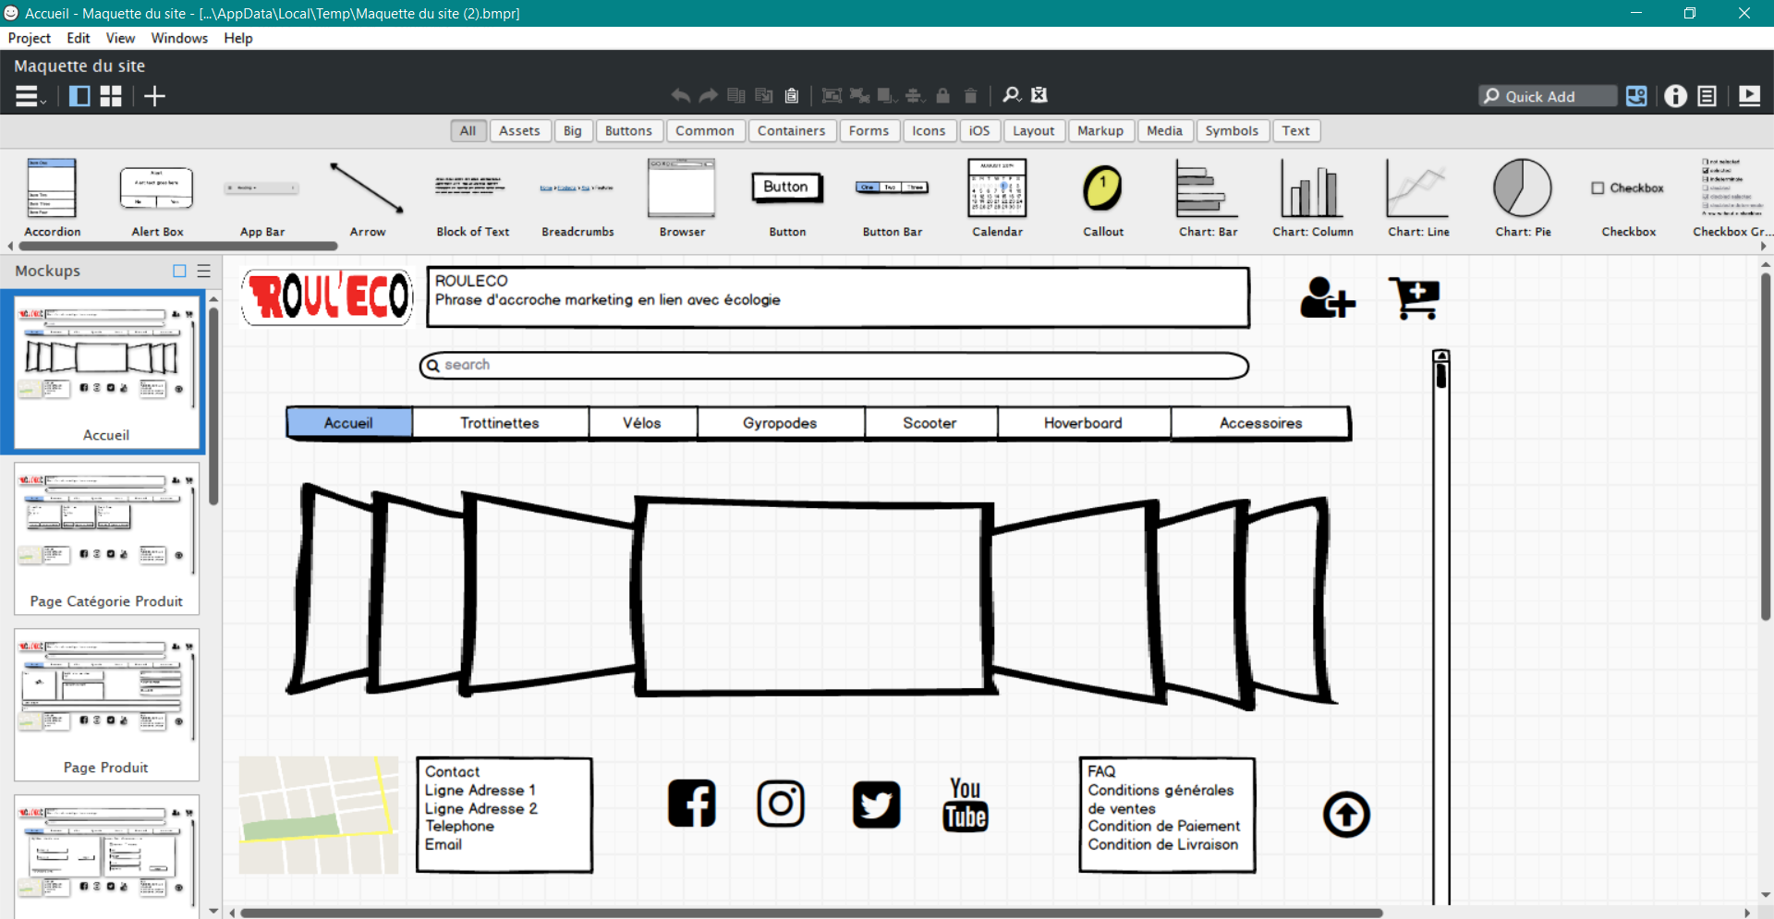

**{Etape 3 : Développement HTML/CSS/JS}**

**HTML**

Après avoir distingué les principaux blocs de notre futur site, nous avons utilisé les balises HTML pour donner forme étape par étape et ajouter du contenu :

Nous avons fait le choix d’utiliser une grande balise <div> pour placer tout le contenu de nos pages html (appelé parfois **main_wrapper** en anglais), ce qui nous a permis de mieux centrer notre site à l'écran.

**CSS**

Nous avons défini quelques styles globaux afin d’obtenir tout le design d’affichage de nos pages : une image de fond, une police et une couleur de texte par défaut, dimensions des blocs, mise en forme du menu déroulant, etc.

**JS**

Nous avons utilisé un script JS pour afficher et animer une galerie photo sur la page d’accueil. Et enfin, nous avons mis en place deux autres scriptes JS (Jquery) pour contrôler la page du login et le formulaire d’inscription.

**Conclusion**

La construction de ce site e-commerce nous servira de fondations pour monter notre projet de création d’une application Big data. C’est l’interface qui nous permettra de récolter les données utilisateurs.

Ainsi dans notre site, nous pourrons récolter les données suivantes :

|  |
| --- |
| **Données Client** |
| Civilité |
| Nom |
| Prenom |
| Rue |
| CodePostal |
| Ville |
| Email |

|  |
| --- |
| **Données Commandes** |
| Ref Produit |
| Nom Produit |
| Quantité commandée |
| Prix unitaire |
| Montant Total |
| Livraison |
| Paiement |

***Première version du site***

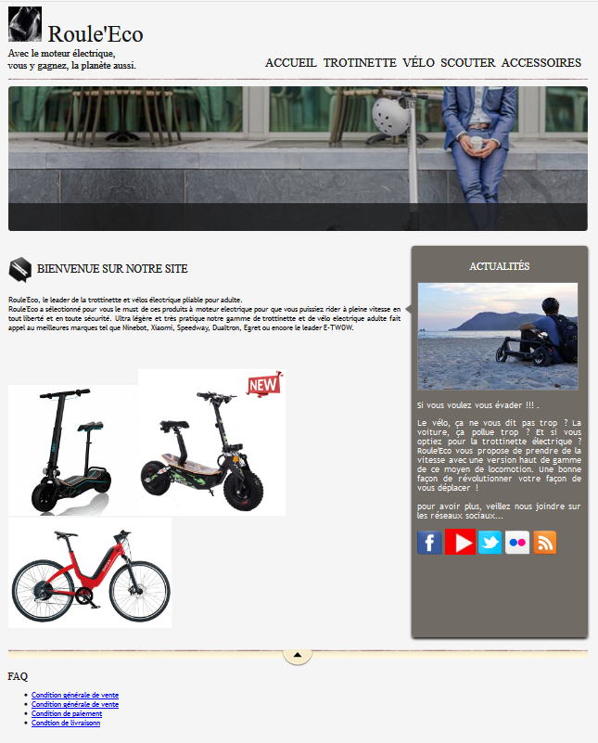

*Footer*

*Body*

*Header*

***Version définitive du site***

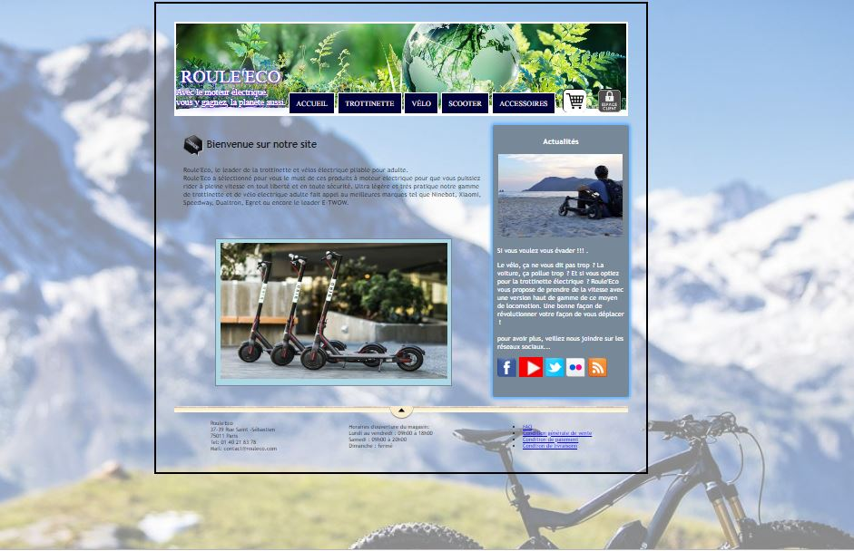

Code HTML de la page d’accueil :

<!DOCTYPE html>

<html lang="fr">

<head>

<meta charset="utf-8" />

<meta name="viewport" content="width=device-width, initial-scale=1.0">

<meta http-equiv="X-UA-Compatible" content="ie=edge">

<link rel="stylesheet" href="style.css" />

<link rel="icon" href="images/favicon.ico" />

<title>Roule'Eco</title>

<script src="https://code.jquery.com/jquery-3.4.1.min.js" integrity="sha256-CSXorXvZcTkaix6Yvo6HppcZGetbYMGWSFlBw8HfCJo=" crossorigin="anonymous"></script>

<script src="script.js"></script>

<script src="script2.js"></script>

</head>

<div id="bloc_page">

<header>

<div id="titre_principal">

<div id="logo">

<h1>ROULE'ECO</h1>

</div>

<h2>Avec le moteur électrique, </br>vous y gagnez, la planète aussi.</h2>

</div>

<nav class="menu">

<ul id="menuDeroulant">

<li><a href="accueil.html">Accueil</a></li>

<li><a href="trottinette .html">Trottinette</a>

<ul>

<li><a href="trottinette1.html">Trottinette1</a> </li>

<li><a href="trottinette2.html">Trottinette2</a> </li>

<li><a href="trottinette3.html">Trottinette3</a> </li>

</ul>

</li>

<li><a href="velo.html">Vélo</a>

<ul>

<li><a href="velo1.html">Vélo1</a> </li>

<li><a href="velo2.html">Vélo2</a> </li>

<li><a href="velo3.html">Vélo3</a> </li>

</ul>

</li>

<li><a href="scooter.html">Scooter</a>

<ul>

<li><a href="scooter1.html">Scooter1</a> </li>

<li><a href="scooter2.html">Scooter2</a> </li>

<li><a href="scooter3.html">Scooter3</a> </li>

</ul>

</li>

<li><a href="accessoire.html">Accessoires</a>

<ul>

<li><a href="accessoire1.html">Accessoire1</a> </li>

<li><a href="accessoire2.html">Accessoire2</a> </li>

<li><a href="accessoire3.html">Accessoire3</a> </li>

</ul>

</li>

</ul>

</nav>

<a href="panier.html"><img class="icone" src="images/panier.jpg" alt="panier" height="50px" width="50px" />

</a>

<a href="login.html"><img class="icone" src="images/login.png" alt="login" height="50px" width="50px" />

</a>

</header>

<body>

<section>

<article>

<h1><img src="images/ico_epingle.png" alt="Catégorie voyage" class="ico_categorie" />Bienvenue sur notre site</h1>

<p>Roule'Eco, le leader de la trottinette et vélos électrique pliable pour adulte.</br> Roule'Eco a sélectionné pour vous le must de ces produits à moteur electrique pour que vous puissiez rider à pleine vitesse en tout liberté et en toute

sécurité. Ultra légère et très pratique notre gamme de trottinette et de vélo electrique adulte fait appel au meilleures marques tel que Ninebot, Xiaomi, Speedway, Dualtron, Egret ou encore le leader E-TWOW.</p>

<div class="gallery">

<img src="images/1.jpg" alt="" />

</div>

</article>

<aside>

<h1>Actualités</h1>

<img src="images/bulle.png" alt="" id="fleche_bulle" />

<p id="photo_zozor"><img src="images/zozor_classe.png" alt="Photo de Zozor" /></p>

<p>Si vous voulez vous évader !!! .</p>

<p>Le vélo, ça ne vous dit pas trop  ? La voiture, ça pollue trop  ? Et si vous optiez pour la trottinette électrique  ? Roule'Eco vous propose de prendre de la vitesse avec une version haut de gamme de ce moyen de locomotion. Une bonne façon

de révolutionner votre façon de vous déplacer  ! </br>

</br> pour avoir plus, veillez nous joindre sur les réseaux sociaux...</p>

<p><img src="images/facebook.png" alt="Facebook" /><img src="images/youtube.PNG" alt="Youtube" /><img src="images/twitter.png" alt="Twitter" /><img src="images/flickr.png" alt="Flickr" /><img src="images/rss.png" alt="RSS" /></p>

</aside>

</section>

<footer>

<div id="Contact">

Roule'Eco<br> 37-39 Rue Saint -Sébastien<br> 75011 Paris<br> Tel: 01 40 21 83 78<br> Mail: contact@rouleco.com<br>

</div>

<div>

Horaires d'ouverture du magasin:<br> Lundi au vendredi : 09h00 à 18h00<br> Samedi : 09h00 à 20h00<br> Dimanche : fermé<br>

</div>

<div>

<ul>

<li><a href="#">FAQ</a></li>

<li><a href="#">Condition générale de vente</a></li>

<li><a href="#">Condition de paiement</a></li>

<li><a href="#">Condtion de livraisonn</a></li>

</ul>

</div>

</footer>

</body>

</div>

</html>